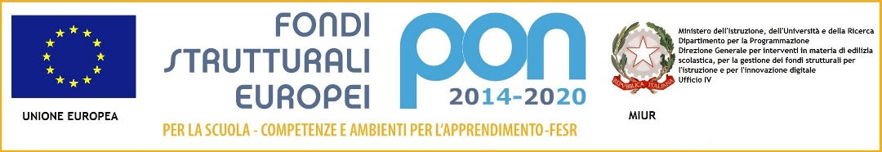

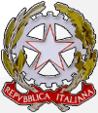
ISTITUTO COMPRENSIVO STATALE “ Rita Levi –Montalcini”
P.zza S.Francesco, N.1 Lucignano (AR)
Tel. 0575 / 836144 – Fax. 0575 / 837003
C.F. 92031960518
aric833008@istruzione.it - aric833008@pec.istruzione.it

Circolare n.1

AI GENITORI DEGLI ALUNNI
Dell’Istituto Comprensivo Statale
“Rita Levi Montalcini”

Al fine di garantire la massima sicurezza individuale, si pregano le famiglie di dotare il proprio figlio con una borraccia di acqua per uso personale, possibilmente con il nome indicato.
Si ringrazia per la collaborazione.

Il Dirigente Scolastico
Prof.ssa Nicoletta Bellugi

Firma autografa sostituita a mezzo stampa ai sensi
dell’art.3, com.2 del D.L.gs. n.39/1993

